附件3：酒店信息
(1)天津人才商务公寓（原银泰大酒店）312元起。
地址：天津咸阳北路48号银泰大厦C座，距红桥区职教中心741m。
周边公共交通线路：地铁1号线、公交622路、634路、673路、700路、47路、48路、907路、676路、628路、850路
联系电话：（022）58719009

(2)天津水游城假日酒店 400元起。
地址：天津市红桥区芥园道6号，乘坐地铁1号线3站即可到达红桥区职教中心。
周边公共交通线路：地铁1号线、公交52路、628路、634路、672路、461路、516路、588路、12路、600路、469路、24路、192路。
联系电话：（022）58776666

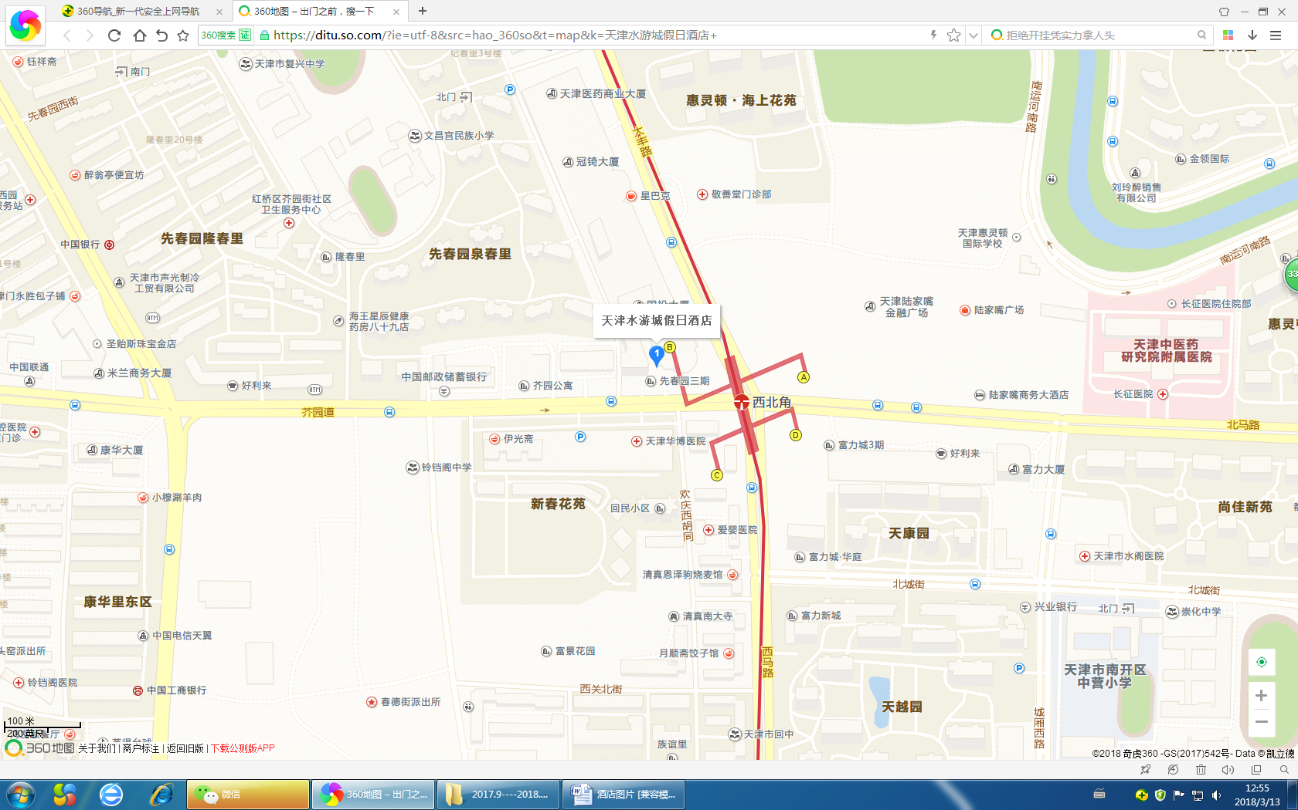

(3)锦江之星（红桥区光荣道店）129元起。
地址：天津市红桥区光荣道105号（与勤俭道交口），距红桥区职教中心896m。
周边公共交通线路：地铁1号线、公交879路、622路、860路、37路、47路、676路、861路、907路、367路、810路。
联系电话：（022）26568988

